التسوس المبكر عند الأطفال ( تسوس الرضاعة)

تسوس الأسنان هو أكثر الأمراض المزمنة شيوعاً خاصة عند الأطفال وأحد أشكاله الأكثر خطورة هو ما كان يسمى بتسوس الرضاعة ويعرف حالياً بالتسوس المبكر عند الأطفال ويتم تشخيص هذا النوع من التسوس إذا كان لدى الطفل سن لبني واحد أو أكثر مصاب بالتسوس، وهو دون الثلاث سنوات من العمر.

التسوس المبكر عند الأطفال يؤدي إلى العديد من المشاكل منها:
- التأثير على قدرة الطفل على المضغ والأكل بصورة صحيحة نتيجة الآلام في أسنانه مما يؤدي إلى تأخر في نموه الجسدي.
- يؤدي فقدان الأسنان الأمامية مبكراً إلى تأثر النطق عند الطفل .
- التأثيرات النفسية الناجمة عن تأثير هذا المرض على مظهر الطفل .
- هذا النمط من التسوس في الأسنان اللبنية ( إذا لم تتم معالجته ) يمكن أن ينقل المشكلة إلى الأسنان الدائمة التي تصبح أكثر عرضة للتسوس.
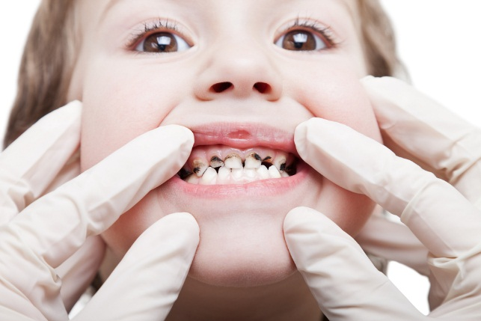
مرض التسوس المبكر نوع من أنواع التسوس وبالتالي يرتبط بتحلل السكريات الموجودة في الفم من قبل البكتيريا مما ينتج عنها حمض يؤدي إلى حدوث النخر في الأسنان، إلا أن بعض الأطفال هم أكثر عرضة من غيرهم للإصابة بهذا المرض وعلى الأم أن تعي العوامل التي تؤدي إلى وضع طفلها في خطر الإصابة بهذا المرض وهي:

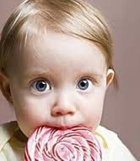
- نمط التغذية:- الأطفال الذين يتم إرضاعهم ليلاً سواء رضاعة طبيعية أو صناعية بعد بزوغ الأسنان اللبنية أو الأطفال الذين يحتوي غذاؤهم على كميات زائدة من السكريات هم عرضة لهذا التسوس، مع أن حليب الأم بحد ذاته ليس سبباً للتسوس إلا أن تكرار الإرضاع ليلاً بعد بزوغ الأسنان يشكل خطورة، وبعض الأطعمة غير السكرية مثل: الخبز، العجائن ،الشيبس والكورن فليكس يحتوي على سكريات مركبة هي أيضاً من المأكولات التي يمكن أن تؤثر على صحة الأسنان فقط إذا تم تعاطيها بصورة متكررة مع إغفال تنظيف الأسنان.
- التسوس في الأسرة وخاصة الأم:- الأمهات اللواتي يعانين من تسوس الأسنان ولا يعتنين بأسنانهن كما يجب يعرضن أطفالهن للإصابة بالتسوس المبكر، وذلك من خلال نقل البكتيريا الموجودة في فم الأم إلى الطفل عن طريق التقارب الجسدي بين الأم والطفل وعن طريق استخدام نفس أدوات الطعام، كما أن الطفل الذي لديه إخوة مصابون بالتسوس يكون أكثر عرضة للتسوس المبكر.
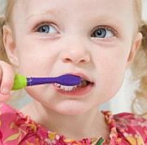
- الإجراءات الوقائية السنية:- إن تأخر البدء في تطبيق الإجراءات الوقائية مثل: تنظيف الأسنان، زيارة طبيب الأسنان، التعرض للفلورايد من شانه أن يزيد من عرضة الطفل لهذا المرض.
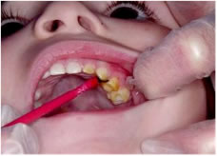
- الممارسات الخاطئة:- تلجأ بعض الأمهات إلى بعض الممارسات التي من شأنها أن تزيد من عرضة الطفل للتسوس ومنها على سبيل المثال : غمس اللهايه في مادة سكرية مثل العسل ووضعها في فم الطفل لمساعدته على النوم، وضع حلويات او الخبز المغموس بالعسل في فم الطفل ليلاً لتهدئته، أو تكرار إرضاع الطفل ليلاً كلما استفاق، جميعها تؤدي إلى زيادة تعرض الطفل لهذا المرض.
- الأطفال من ذوي الاحتياجات الخاصة:- الأطفال الذين يعانون من بعض الأمراض مثل الشلل الجسدى، أمراض القلب، الإعاقات الجسدية أو العقلية يشكلون فئة معرضة للإصابة بهذا النمط من التسوس نتيجة للصعوبات المتعددة التي يواجهها مثل هؤلاء الأطفال وأهاليهم.

النصائح الهامة لتجنب التسوس المبكر:
- منع الرضاعة الليليه عند اول ظهور للاسنان اللبنيه.
- غسيل الاسنان ثلاث مرات في اليوم.
- الامتناع عن تناول السكريات اللزجه.
- زيارة طبيب الاسنان بالاستمرار.
- استخدام موانع التسوس مثل الفلورايد.

